1) Visible/ Infrared/Water Vapor Imagers.
2) Infrared Sounders.
3)Microwave Imagers.
4) Microwave Sounders.
5) Scatterometers.
6) Radar Altimeters.
1- Visible/ Infrared /Water Vapor Imagers systemes:
وتعتمد في عملها على Imaging sensors work with wavelengths bands تعكس تسميتها. وهي ابرز واهم انواع الانظمة التي تعمل بها meteorological satellites، فالـ imaging channles للـ visible & infrared تكون موجودة في geostationary & polar orbiting satellites ، بينما water vapor متوفرة فقط في geostationary satellite .
اهم مميزات visible images :
- daytime image working on solar radiation reflected from various surfaces
- cloud وsnow وice تظهر فيها White color.
- oceans & seas و تظهر فيها Dark color.
- land تظهر بـ Varying degrees of gray.
- ويمكن من تحليلها تحديد thunderstorm ، cyclones ، fronts, fog and clouds, types, movement, ext..

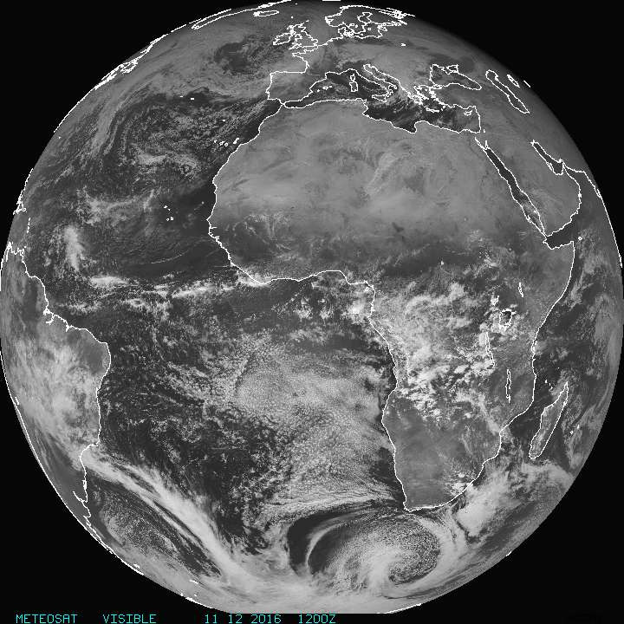
شكل( 2-5) visible image
اهم مميزات IR images :
- تعمل day & night.
- تكون مفيدة اكثر at night حيث تعتمد في عملها على Long-wave thermal radiation (IR) المنبعث من الـ surfaces المختلفة.
- الاجسام الـ cold تكون white او Light-colored والـ warm تكون Dark color.
- oceans & seas تظهر Light-colored اكثر من اليابسة وclouds تكون Light-colored منهمها .
- clouds تكون White color وتتدرج حسب الـ height.
- land تظهر dark color.
- مفيدة في Determine the height of clouds and trace their movements.

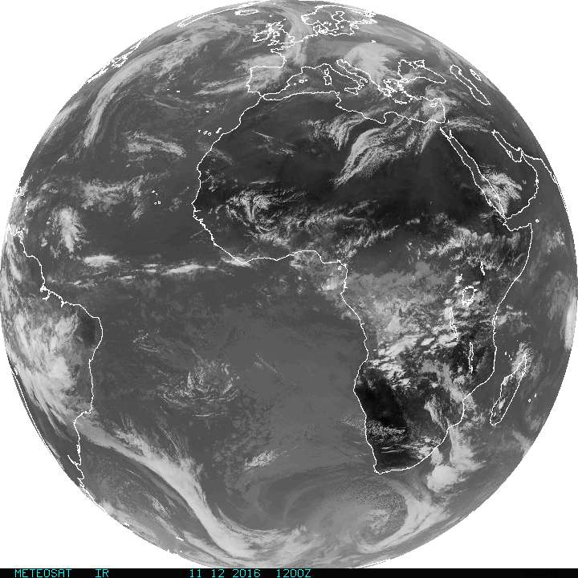
شكل( 2-6) IR image
اهم مميزات water vapour images:
- تعمل day & night، وتعتمد على ما يبعثة WV من IR waves .
- Dark color تعني قلة WV، و الـ milky تعني وجود كثيف WV والمناطق الـWhite color تكون clouds عالية.
- تعطي معلومات عن كمية WV في الـ atmosphere.
- Prediction بالاماكن المتحتملة لتساقط كميات كبيرة من rains.
- تحديد الـ jer stream.
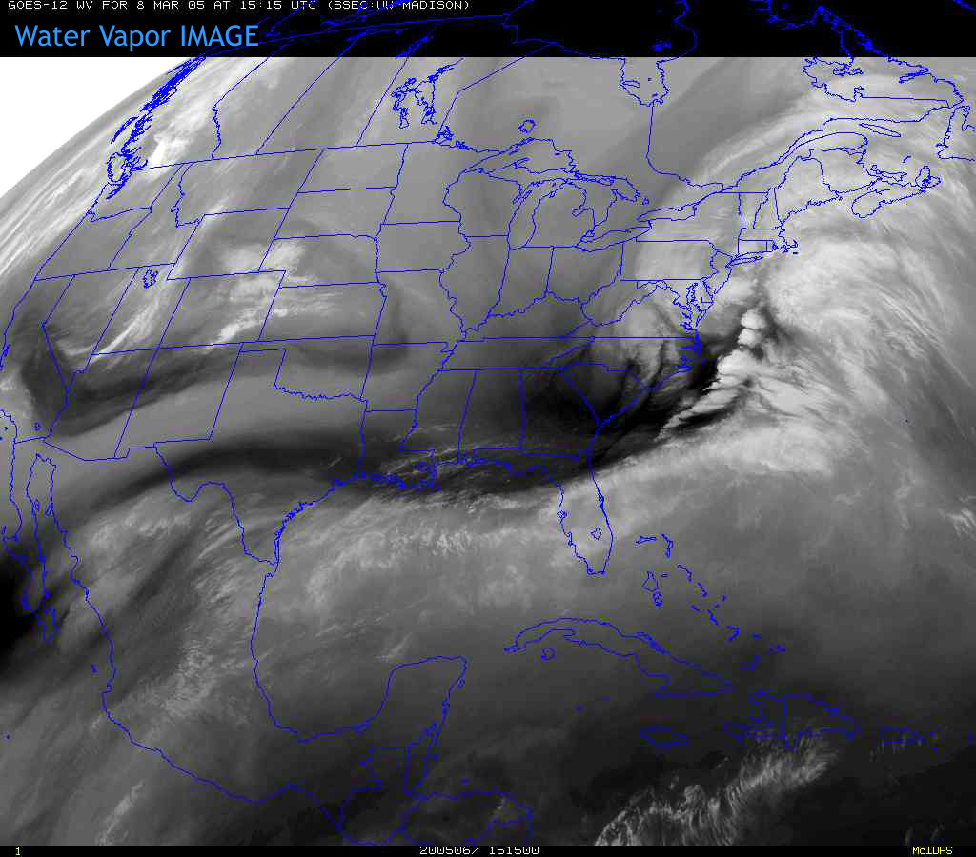
شكل (2-7) WV image

2- Infrared Sounders:
تكون موجودة في geostationary & polar orbiting satellites والتطبيق الرئيسي لهذه الـ sensors يكون في تمثيل Thermal radiation في نماذج NWP ، حيث ترفع من قيم التحسس بالـ waves IR الى مرتبتين مما يوفر زيادة في channles هذه الـ waves وهذا سيؤدي بالتالي إلى تحسينات كبيرة في القيم المشتقة راسيا لتوزيعات temperature وhumidity في المناطق الـ Clear.

3- Microwave Imagers
لها القدرة على اختراق طبقة الـ cloud cirrus والتقاطimage اسفلها وتزويدنا بالمعلومات عن الـ in atmosphere WV وعن المحتوى المائي للـ clouds و الـ precipitation وشدته.

4- Microwave Sounders
ولهذا النظام القدرة ايضا على تزويدنا بالمعلومات عن atmosphere اسفل قممclouds ، فمن خلاله يمكن الحصور على Thermal Information عن troposphere في المناطق الـ Non rainy ، ليكون بذلك اداة جيدة جدا تعطينا تصورا عن Thermal changes اعلى الـ troposphere ، وهذا يقود الى تشخيص والـ prediction عن شدة TC وتغيراتها.

5- Scatterometers
ان التطبيق الرئيسي لهذا النوع هو surface wind، ويتم فيه ارسال نبضات من microwaves ويقاس الجزء المرتد منها والذي يعتمد على Wind speed and direction ، فيتم بذلك تحديد قيمها ، حيث يعطي دقة تغطي 25 km وتتيح توقع جيد لوقت حدوث TC .

6- Radar Altimeters
ان اغلب الدراسات اكدت بان Thermal structure بالقرب من الـ earth surface له تاثير مباشر على اشتداد TC ،والاستخدام الأفضل لهذه الـ data يكون في statistical forecasting وإلى جانب تطبيقات oceans - atmospheric modeling التي لديها القدرة على تحسين توقعات شدة TC.

2-4 Satellite imagery applications in synoptic predicting :
لقد تم تطبيق meteorological satellite data بصورة رئيسية فيobservation weather systems بدءا من thunder storm إلى TC والى نطاق global كدراسة ظواهرmonsoon . ان الطبيعة الديناميكية للـ weather systems يمكن مشاهدتها من خلال السلاسل الزمنية للـ meteorological satellite data مما يؤدي إلى فهم أفضل لعملية Composition and growth and decay. وقد أدى ذلك إلى تطوير تقنية عبر Satellite images لتقييم شدة TC بدقة وتقدير إمكانية نموه. وهناك تطبيقات اخرى لهذه الـ image، مثل تحديد pressure pattern المختلفة ، ومناطق jet strum وظهور وتطور نظام monsoon وغيرها.
فيما يلي التطبيقات الرئيسية لـ Satellite images في تشغيل عملية الـ weather forecasting:
- مشاهدة ومراقبة growth الـ weather phenomena و Decay على الـ synoptic scale مثل الـ cumulonimbus cells, thunderstorm, fog ,ect.
- تحديد نوع ومكان synoptic systemes الأولية مثل الـ troughs/ridges, jet streams, regions of intense convection, tropical convergence zone ,etc.
- مراقبة ظهور وتطور الـ monsoon .
- الكشف عن نشأة ونمو TC ومراقبة شدتها وحركتها وصولا الى اليابسة.

بعض التمارين والاسئلة:
Visible images
1. In the visible images, why is part of the image completely dark and part of the image light? How does this relate to the time in the local city you identified above?
2. What are the whitest areas in the visible image? Why do they appear white?
3. What things are the darkest areas in the daytime part of the image? Why are these dark?
4. Are any of the cloudless land areas that are not very dark? If so, what do these represent?

IR images
1. Identify the whitest areas in your group's infrared images. What does a very white area mean in terms of infrared radiative flux detected by the satellite? What do you think is causing these bright white areas?
2. Are there any areas that are bright white in the infrared images that correspond to clouds in the visible image? Do you expect that these are low down or high up in the atmosphere?
3. Are there any areas that appear as clouds in the visible image but are not very white in the IR image? Do you expect that these are low down or high up in the atmosphere?
4. Are there any differences in the brightness of land areas between the two infrared images your group has? How does this relate to the local time of day?
Water vapor images
1. What areas in the image have the least atmospheric water vapor?
2. What areas in the image have more water vapor?
3. Why do you think there is correspondence between white areas in the IR images and red areas in the water vapor retrievals?

what is this image?
